Мастер-класс по
«Созданию тряпичной куклы»

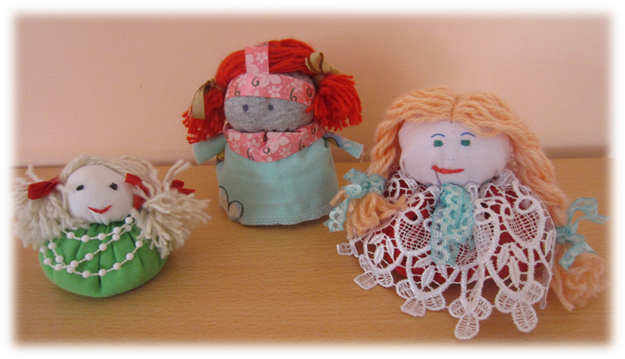

Чем дальше в будущее входим,
Тем больше прошлым дорожим.
И в прошлом красоту находим,
Хоть новому принадлежим.

Уважаемые родители и дети!

Кукла первая среди игрушек. Она известна с глубокой древности. В куклы играло и играет все человечество, на протяжении многих веков. В нашем представлении кукла ассоциируется в первую очередь с игрой. Для наших предков кукла воплощала чистую силу, добро и любовь. С давних времен кукла считалась не только предметом игры, она была оберегом - символом счастья и прибыли.
Сейчас кукла, выполненная своими руками, еще может служить сувениром и подарком к празднику. Для того чтобы дети играли в тряпичные куклы – у них более детально прорабатывались части тела, элементы костюма, добавлялась обувь. Так дети могли проигрывать социальные роли. Ведь куклу можно сделать как бедную, так и богатую, как с прорисованным лицом, так и вовсе без лица. И вам, уважаемые родители вместе с детьми мы хотим предложить сделать одну из игровых кукол – кукла-девочка. Нашу куклу зовут Настенька. Предлагаем смастерить ей подружек.

Что для этого нужно сделать?!

1. Нарезать лоскутки: один цветной 10х10 см, два из белой ткани 10х20 см и 10х5 см
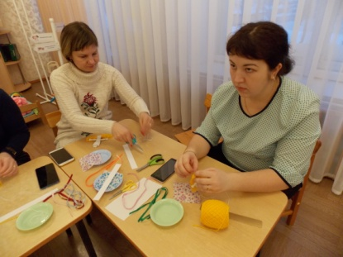

2. Берем большой белый лоскут и сворачиваем его в трубочку. Затем сгибаем его пополам
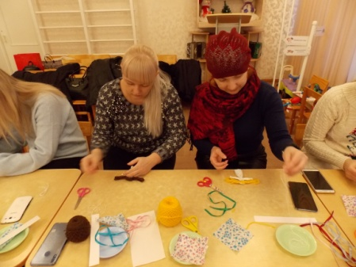

3. Оформляем голову куклы. Для этого из пряжи нарезаем нитки длинной 15-20 см, если хотите сделать длинные волосы для куклы или 10 см, если прическа будет из коротких волос. Продеваем пучок ниток через белую трубочку крест-накрест, берем белые нитки и затягиваем покрепче, получается голова. Нитку не отрезать.

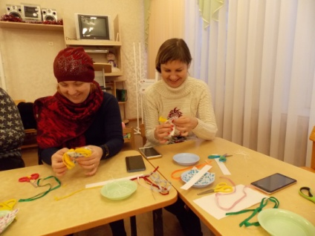

4. Оформляем руки и туловище. Из оставшегося белого лоскутка так же сворачиваем трубочку, завязываем на концах белыми нитками (это кисти ручек). Прикрепляем руки к туловищу оставшейся ниткой от головы.
5. Наряжаем нашу куклу-девочку. Для этого берем цветной лоскуток, сворачиваем его по диагонали и посередине делаем небольшой надрез для головы, и 2 маленьких для рук. Платьице удобнее надевать через низ.
6. Платье подвязать пояском, заплести косы. Кукла готова. Осталось придумать имя.
Посмотрите, какие куклы у всех получились разные, интересные, неповторимые.

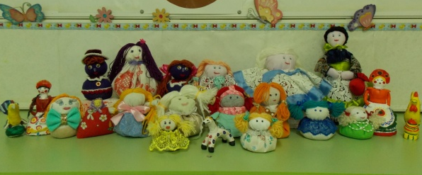

Мы убеждены, что в настоящее время традиционная народная игрушка может помочь сохранить в наших детях здоровье и воспитать искренние чувства патриотизма, любви к природе, труду, уважение к родной культуре и своей земле. Закончить нашу сегодняшнюю встречу, мы хотели бы словами основателя художественного педагогического музея игрушки Николая Дмитриевича Бартрома «Народные сказки и народная игрушка, подобно каплям живой воды, вызывают к жизни те творческие семена, которые без этого могли бы пролежать бесплодными в душе ребенка».

Список литературы:
1.Е.Берстенёва, Н.Догаева «Кукольный сундучок» Традиционная народная кукла своими руками, Белый город, 2010г
2.Ю.О.Моргуновская Обережные народные куклы: красиво и просто – Москва: Эксмо, 2014г
3.И.А..Лыкова «Бабушкины куколки» Издательский дом «Цветной мир»,2012г
Интернет ресурсы:
4.Тряпичные куклы: www.rukukla.ru
5.Тряпичные куклы: www.krupenichka.ru

